Занятие актива школы.
Тема: " Понять и услышать друг друга."
Цели: формирование межличностных отношений, воспитание в детях уважения мнения другого человека, умений , навыков общения в коллективе, умение обосновывать свои решения, развитие творческих способностей.
План заседания:
1. Организационный момент. Приветствие собравшихся активистов.
2. Объявление темы занятия, целей и задач.
3. Задания на выявление настроения собравшихся.
4. " Совместный" рисунок.
5. Рисунки по объяснению.
6. Давайте говорить друг другу комплементы.
7. " Угадай слово" - игра.
8. " Оживи картинку" - игра.
9. " Снежный ком" - игра.
10. Итог занятия. Вывод совместной формулы.
Ход занятия:
Организационный момент: Здравствуйте! Я рада вас приветствовать на нашем занятии лагерного актива.
Тема занятия: Сегодня на активе мы с вами будем говорить о межличностных отношениях и общении. Но для начала я вас попрошу выполнить следующее:
Задание№1. Перед вами нарисованы круги, посмотрите на них, возьмите карандаши и дорисуйте их таким образом, чтобы получилась целостная картинка.
- Хорошо! Покажите, что у вас получилось?
- Объясните почему?
Вывод. Хорошо! Мне понятно. Все лица у вас улыбающиеся. Молодцы! У всех получились интересные задумки. Но я бы тоже( имя активиста) нарисовала лица, они тоже улыбающиеся, это вы, симпатичные получились. Вы мне улыбаетесь, значит у вас хорошее настроение, получается, Что ( активист) лучше других понял мою задумку, он как бы услышал меня.
Объявление темы: Вот и сегодня мы с вами попробуем узнать, как важно услышать и понять друг друга.
Задание№2. А теперь опять я вас попрошу порисовать, но теперь это будут не самостоятельные рисунки, а рисунок совместный. Вы берёте фломастеры и указательными пальцами правой и левой руки друг друге и не сговариваясь, что-нибудь рисуете.
- Покажите! Объясните! Вам было сложно рисовать?( в процессе объяснения детей выясняется что, чтобы получился рисунок со смыслом кто-то должен уступить). Ребята получается, чтобы нарисовать понятное что-то, кому-то из вас нужно было уступить другому, т.е. кто-то был ведущим, а кто-то был ведомым.
Вывод. Для того, чтобы сделать любое дело, хорошо нужно прислушаться, понять и уступить другому. Так же и в наших делах.
Задание№3. Безусловно каждый из вас личность. Кому-то сейчас пришлось уступить, но вы обязательно окажитесь в такой ситуации, когда уступят и вам. И сейчас вам предоставляется возможность проявить свои лидерские способности.
- Кто это будет?( вызывается любой активист)
Я даю листочек с рисунком, ты должен голосом объяснить всем ребятам, чтобы они нарисовали точно такой же рисунок.( далее активист , не показывая рисунок, объясняет, что на нём изображено). После выполнения ребята делятся впечатлениями.
Вывод. Для того, чтобы сделать правильно задание, нужно уметь хорошо слышать говорящего.
Задание№4. А теперь мы попробуем поработать в паре. Цель та же: понять и услышать друг друга; но теперь это будет общее дело. Подумайте и впишите имена из присутствующих.
Самая активная это ...
Самый находчивый это ...
Самая весёлая ...
Самый ответственный это ... и т.д.
Вывод. Мы с вами похвалили друг друга, но не всегда нам удаётся быть такими. Но самое главное, что мы должны делать? Стремиться к этому, а ещё, чтобы важно понять кому и каким надо быть.
Задание№5. Ну, что же мы с вами всё можем, если захотим, особенно если поймём и услышим друг друга. А сейчас мы поиграем.
Игра: " Узнай слово по описанию".
Участник - водящий отворачивается, руководитель показывает слово( написанное на листке). Участники должны показать это слово: жестами, мимикой, звуками и т.д. Водящий должен догадаться.
Вывод. Уже научились понимать и слышать друг друга.
Игра: " Оживи картинку".
Участникам раздаются фразы ( пронумерованные).
Они должны выразительно прочитать и проинсценировать каждый свою фразу.
- За окном весёлый дождь... ( кап-кап-кап-кап)
- На стене часы висят... ( тик-так-тик-так)
- На диване кошка спит... ( мур-мур-мур-мур)
- А в аквариуме рыбки... ( буль-буль-буль)
- Заскрипела тихо дверь... ( скрип-скрип-скрип-скрип)
- А с дивана кошка... (прыг-прыг-прыг-прыг).
Вывод. Вместе мы сделали творческое дело- миниспектакль.
Игра: " Снежный ком".
А теперь попробуем создать одно общее дело: написать рассказ. Каждый участник пишет предложение, стараясь, чтобы в целом получился связный рассказ.
Темы: " Времена года", " Выходной", " Школьный праздник" и т.д.
Итог: Вот и подошло к концу наше заседание актива. Помогите мне закончить формулу:
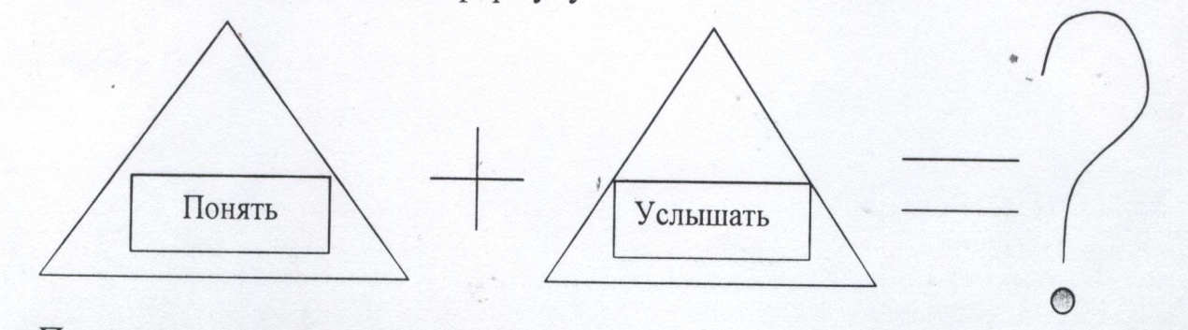
Понять и услышать друг друга нужно для того, чтобы наша жизнь и КТД в школе были интересными и разнообразными.

